

基于数据挖掘的新图书馆管理系统

可行性研究报告

**15281072 李仕杰**

**15281067 姜彦荣**

**15281066 黄茂昶**

**1.引言**

**1.1编写目的**

经过对图书馆管理系统项目进行详细调查研究，初步拟定系统可行性研究报告，明确开发风险及其所带来的经济效益，对软件开发中要面临的问题及其解决方案进行可行性分析。

本报告经审核后，交由软件项目经理审查。

**1.2项目背景**

**1)软件名称：**基于数据挖掘的新型图书管理系统

**2)项目的任务提出者：**北京交通大学图书管理处

**3)开发者：**李仕杰、姜彦荣、黄茂昶

**4)实现软件的单位：**北京交通大学计算机与信息技术学院

**5)项目简介**：

基于数据挖掘的新型图书管理系统，旨在为某些单位、组织的图书馆提供高效、安全、人性化的管理服务。相比于传统的面向图书的图书管理系统，我们基于数据挖掘技术，开发一种面向用户、读者的图书管理系统。除了提供传统系统已有的服务外，新系统还能挖掘读者兴趣，为读者生成兴趣推荐，该服务将衍生出图书广告的精准投放，产生新的盈利模式。

**2、可行性研究的前提**

**2.1要求**

**2.1.1功能**

本系统要实现一个图书管理系统。该系统面向两类用户，读者和管理员。读者可以查看个人资料，充值升级，查询图书，查看图书详细信息，预约图书，查看历史借阅信息，查看预约信息。

管理员可以查询图书，查看图书详细信息，查询用户信息，办理借书证，借书证挂失，借阅图书，图书挂失，查看逾期挂失列表，查看馆藏统计信息，查看借阅统计信息。

服务器端的功能包括每月扣除用户的会费、向逾期未还用户发送提醒邮件，预约图书有余量时发送提醒邮件，挖掘分析用户兴趣，为用户生成个性化推荐。

**2.1.2性能**

相较于传统的图书馆管理系统，除了基本的功能之外。它具有面向网络和自助服务的便捷特点，支持更多的具有特色的功能，比如：通过数据挖掘，分析用户对图书借阅的特点，定时向用户推荐一些书籍，丰富了用户的文化生活；也能通过数据挖掘向用户推送一些相关的书籍方面的购买建议；也能提供相应的VIP服务，为用户提供一些特殊的服务。更重要的是它能支持更多的用户同时访问，可以为人口数量较多的高校或者市区提供服务。

**2.1.3安全与保密要求**

**该系统数据库安全性有以下要求：**

数据独立性，包括数据存储在物理内存上的独立性，也包括数据的逻辑独立性。

采取访问控制方法，保证用户之间的操作独立，使具有不同权限的用户进行不同操作。

数据库在处理并发事件时应该保证数据的正确性。

在发生硬件故障、系统故障时应能够通过故障处理机制保证数据的正确性。

**2.1.4完成期限**

整套系统开发周期4周，试运行8周。

**2.2目标**

减少图书管理员、借阅处服务人员等人力投入；由系统完成图书入库，分类统计、外借归还、挂失等事务等处理，提高事务处理的效率，保证信息处理的精度；为用户带来更加高效、便捷的借阅体验；为图书出版商、广告投放公司提供广告精准投放服务。

**2.3条件、假定和限制**

建议软件寿命：10年

进行系统方案选择比较的时间：7天

经费来源和使用限制：项目委托方（学校、单位）出资，经费使用严格按照项目规约，受项目经理监督。

法律和政策方面的限制：不可违反国家法律法规；不可违反行业规定；不可违反学校、单位、组织内部规定。

软硬件、运行和开发环境的条件及限制：软件windows 10系统下开发，使用eclipse，jdk-1.8；客户端运行在Windows平台的PC上；服务器运行于Windows Server平台的服务器。

建议开发软件投入使用的最迟时间：开发后的2个月。

**2.4可行性研究方法**

通过调查分析开发图书馆管理系统所需具备的能力及实现的方法，对图书管理系统进行全面的分析。

**2.5局定可行性的主要因素**

技术可行性、经济可行性、社会因素可行性。

**3、对现有系统的分析**

**3.1系统功能结构图**

传统图书管理系统面向两类用户，读者和管理员。读者可以查看个人资料，充值升级，查询图书，查看图书详细信息，预约图书，查看历史借阅信息，查看预约信息；

管理员可以查询图书，查看图书详细信息，查询用户信息，办理借书证，借书证挂失，借阅图书，图书挂失，查看逾期挂失列表，查看馆藏统计信息，查看借阅统计信息。

1. **用户端**



图3.1.1 管理员系统功能结构图

1. **管理员端**



图3.2.1 用户系统功能结构图

1. **Server端**



图3.1.3Sever端系统功能结构图

**3.2工作负荷**

图书馆除每周四下午闭馆外，每天对外开放14个小时。早7:00开馆，晚21:00闭馆。

机器负荷：客户端PC每天早6:00上电启动，晚23:00关机；图书管理员以及借阅处服务员的办公电脑、条形码扫描器皆由相应人员上班时启动，下班时关闭，负荷时间与之对应。

人力负荷：图书管理员每天按照早8：00——午12:00，下午14:00——晚18:00的制度工作，双休日和法定节假日休息；借阅处服务员须在图书馆开放的时间内坐班。

**3.3费用支出**

人力、设备、空间、支持性服务、材料等的开支

**3.4人员**

图书管理员：3名

数据库管理员：2名

借阅处服务员：每个借阅室2名，共计4名。

**3.5设备**

条形码扫描器：2台

PC机：共计8台，4台用作运行客户端供读者使用，两台供借阅处服务员办公使用，两台供图书管理员办公使用。

**3.6局限性**

该图书管理系统为一个面向图书的系统，只是一个信息记录、统计、管理系统，它只对馆藏图书信息和读者借阅信息进行了记录，并没有充分利用这些信息来更加高效地管理图书、统筹资源。另外，面向图书的思想是不够人性化的，因为读者才是图书管理系统的主体，只有面向用户的图书管理系统才能充分契合用户日益增长的需求。

**4、所建议系统的技术可行性分析**

**4.1对系统的简要描述**

新型图书管理系统面向两类用户，读者和管理员。读者可以查看个人资料，充值升级，查询图书，查看图书详细信息，预约图书，查看历史借阅信息，查看预约信息；

管理员可以查询图书，查看图书详细信息，查询用户信息，办理借书证，借书证挂失，借阅图书，图书挂失，查看逾期挂失列表，查看馆藏统计信息，查看借阅统计信息。

服务器实现定期扣会费、逾期提醒、逾期扣费、预约图书有余量提醒、用户兴趣分析、生成个性化推荐等功能。

**1.用户端**



图4.1.1 管理员系统功能结构图

**2.管理员端**



图4.1.2用户系统功能结构图

**3.Server端**



图4.1.3Sever端系统功能结构图

**4.2处理流程和数据流图**

**4.2.1 Server部分**

**1.定期扣费**



**2. 逾期处理**



**3.挂失处理**



**4.预约提醒**



**4.2.2 读者部分**

**1.借阅历史统计**



**2.查询个人信息、修改个人信息（普通信息或密码）**

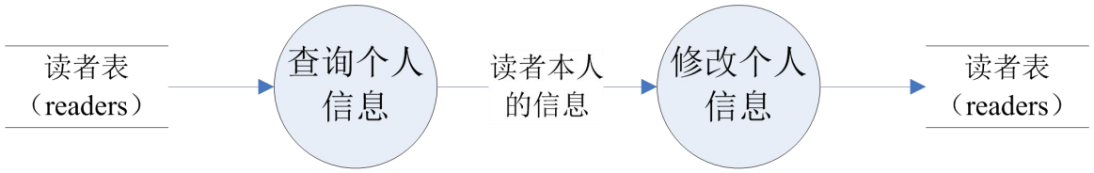

**3.查询图书信息**

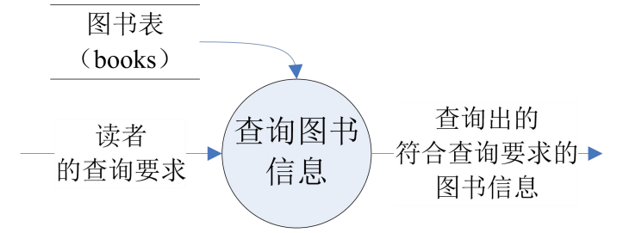

**4.查询个人借阅信息**

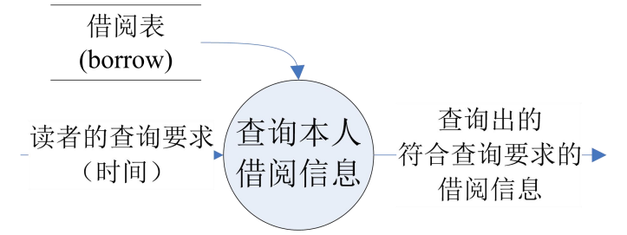

**5.查看预约**

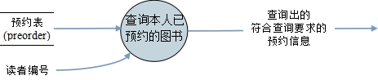

**6.添加预约**

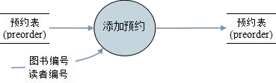

**4.2.3 管理员部分**

**1.统计：**

馆藏统计：



逾期挂失统计：



**2.办理借书证**

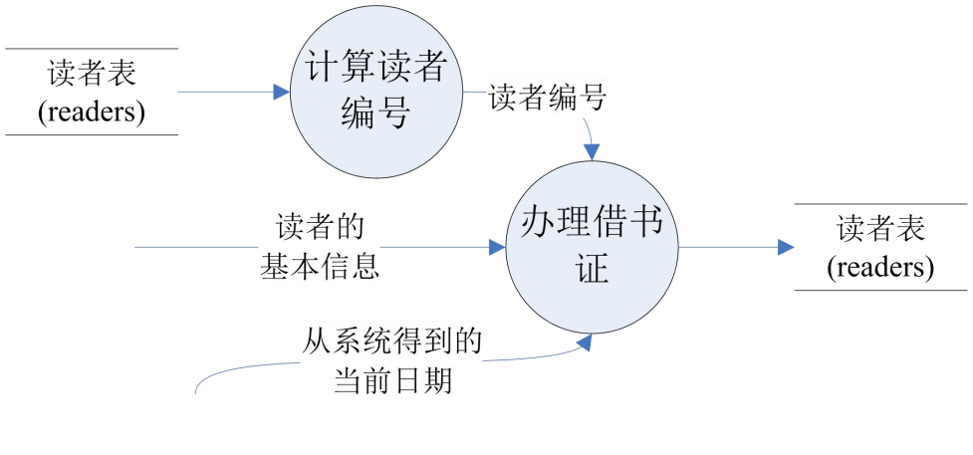

**3.查看读者信息**

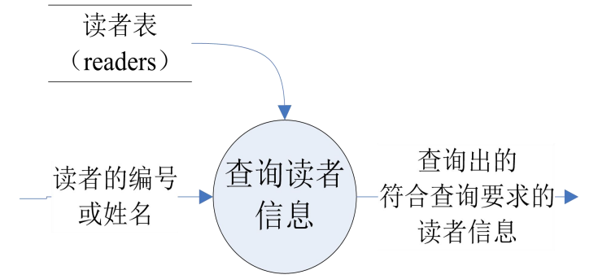

**4.修改读者级别**

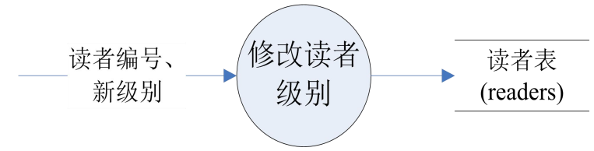

**5.借书证挂失**

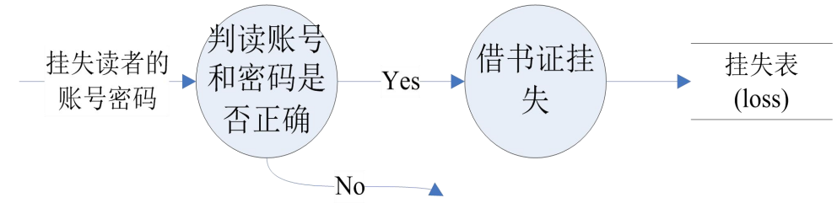

**6.查看读者的借阅记录**

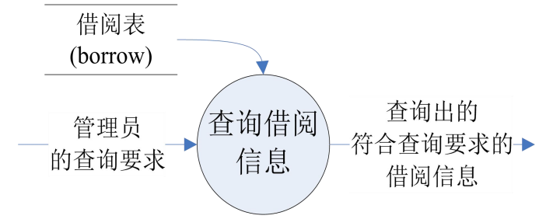

**7.图书入库**

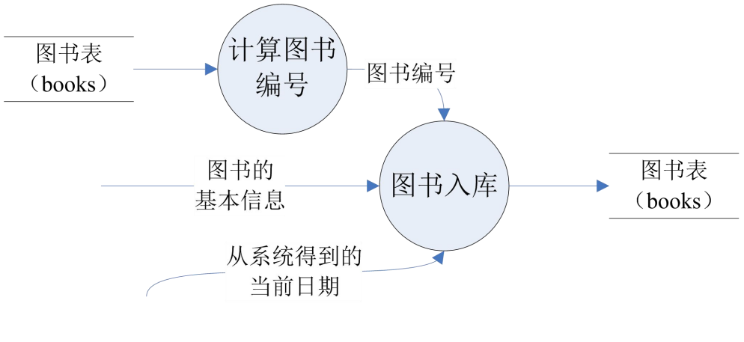

**8.查询图书**

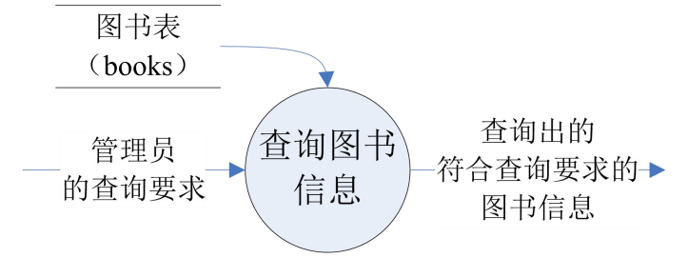

**9.图书借阅**

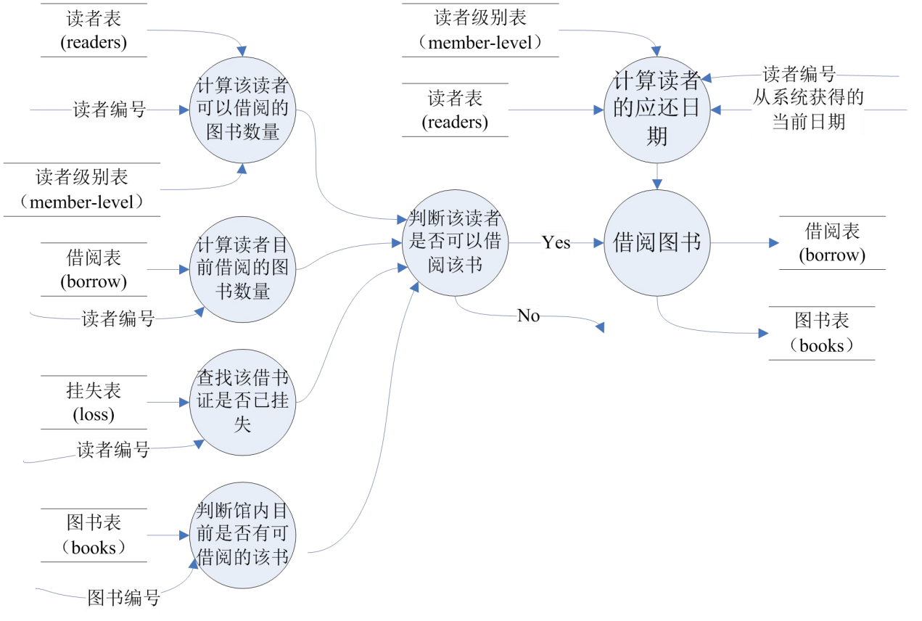

**10.图书归还**

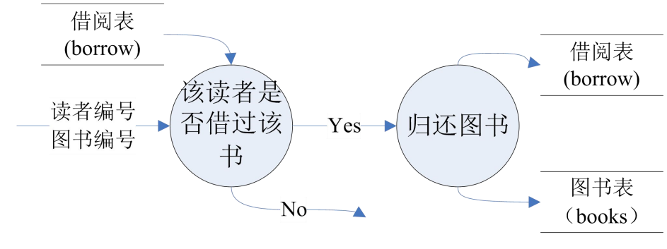

**11.图书挂失**

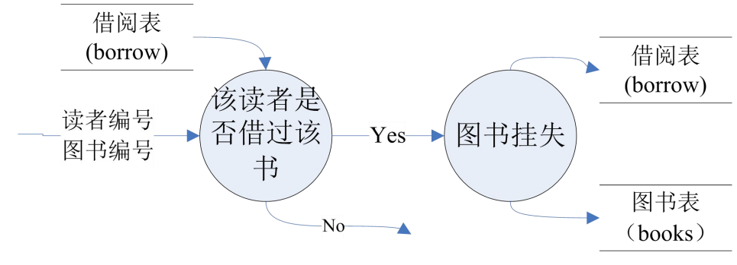

**12.修改图书信息**

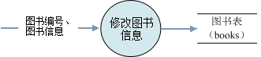

**13.删除图书**

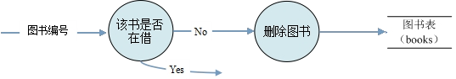

**14.超期处理**

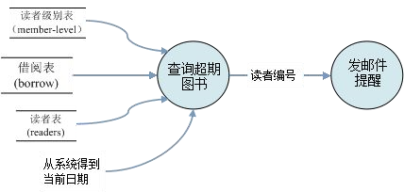

**15.预约图书提醒**

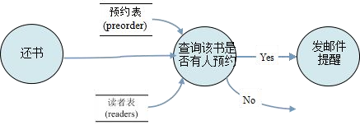

**16.读者兴趣挖掘**



**4.3数据字典**

**4.3.1 数据项**

1. **读者信息表（readers）**

|  |  |  |  |  |  |  |  |
| --- | --- | --- | --- | --- | --- | --- | --- |
| **数据项名** | **数据项含义** |  | **类型** | **长度** | **能否为空** | **默认值** | **完整性约束** |
| readerid | 读者编号 |  | varchar | 45 | no | NULL | 主键 |
| readername | 读者名 |  | varchar | 20 | no | NULL |  |
| sex | 性别 |  | varchar | 5 | no | NULL |  |
| birthday | 生日 |  | date |  | no | NULL |  |
| phone | 电话号 |  | varchar | 20 | no | NULL |  |
| mobile | 手机号 |  | varchar | 20 | no | NULL |  |
| cardname | 证件名称 |  | varchar | 20 | yes | NULL |  |
| cardid | 证件编号 |  | varchar | 45 | yes | NULL |  |
| level | 会员级别 |  | varchar | 10 | no | NULL | 外键，参照memberlevel表的主键level |
| day | 办证日期 |  | date |  | yes | NULL |  |
| fee | 会费 |  | varchar | 10 | no | NULL |  |
| password | 密码 |  | varchar | 20 | no | NULL |  |

1. **图书信息表（books）**

|  |  |  |  |  |  |  |
| --- | --- | --- | --- | --- | --- | --- |
| **数据项名** | **数据项含义** | **类型** | **长度** | **能否为空** | **默认值** | **完整性约束** |
| bookid | 图书编号 | varchar | 45 | no | NULL | 主键 |
| bookname | 图书名 | varchar | 100 | no | NULL |  |
| author | 作者 | varchar | 100 | yes | NULL |  |
| publishing | 出版社 | varchar | 45 | yes | NULL |  |
| categoryid | 类别号 | int | 11 | yes | NULL |  |
| price | 单价 | float |  | yes | NULL |  |
| datein | 入库时间 | date |  | yes | NULL |  |
| quantity_in | 库存 | int | 11 | no | NULL |  |
| quantity_out | 出借数量 | int | 11 | no | NULL |  |
| quantity_loss | 挂失数量 | int | 11 | no | NULL |  |

1. **图书类别表（category）**

|  |  |  |  |  |  |  |  |
| --- | --- | --- | --- | --- | --- | --- | --- |
| **数据项名** | **数据项含义** | **类型** | **长度** | **能否为空** | **默认值** | **完整性约束** | **备注** |
| categoryid | 类别号 | int | 11 | no | NULL | 主键 | 自增 |
| category | 类别 | varchar | 45 | no | NULL |  |  |

1. **借阅信息表（borrow）**

|  |  |  |  |  |  |  |  |
| --- | --- | --- | --- | --- | --- | --- | --- |
| **数据项名** | **数据项含义** | **类型** | **长度** | **能否为空** | **默认值** | **完整性约束** | **备注** |
| borrowid | 借阅号 | int | 10 | no | NULL | 主键 | 自增 |
| readerid | 读者id | varchar | 45 | no | NULL | 外键，参照readers表的主键raderid |  |
| bookid | 图书id | varchar | 45 | no | NULL | 外键，参照books表的主键bookid |  |
| timeborrow | 借阅时间 | timestamp |  | no | 当前时间 |  |  |
| datereturn | 归还时间 | date |  | no | NULL |  |  |
| isloss | 是否挂失 | varchar | 5 | no | NULL |  |  |
| isreturn | 是否归还 | varchar | 5 | no | NULL |  |  |

1. **预约信息表（reservation）**

|  |  |  |  |  |  |  |
| --- | --- | --- | --- | --- | --- | --- |
| **数据项名** | **数据项含义** | **类型** | **长度** | **能否为空** | **默认值** | **完整性约束** |
| readedid | 读者编号 | varchar | 45 | no | NULL | 主属性：主键 |
| bookid | 图书编号 | varchar | 45 | no | NULL | 主属性：主键 |
| resertime | 预约时间 | timestamp |  | no | 当前时间 |  |
| ishave | 是否有余量 | varchar | 5 | no | 无 |  |

1. **会员级别表（memberlevel）**

|  |  |  |  |  |  |  |
| --- | --- | --- | --- | --- | --- | --- |
| **数据项名** | **数据项含义** | **类型** | **长度** | **能否为空** | **默认值** | **完整性约束** |
| level | 会员级别 | varchar | 10 | no | NULL | 主键 |
| days | 最长出借天数 | varchar | 10 | no | NULL |  |
| numbers | 最多借阅本数 | varchar | 10 | no | NULL |  |
| fee | 会费 | varchar | 10 | no | NULL |  |

1. **借书证挂失表（lossreporting）**

|  |  |  |  |  |  |  |
| --- | --- | --- | --- | --- | --- | --- |
| **数据项名** | **数据项含义** | **类型** | **长度** | **能否为空** | **默认值** | **完整性约束** |
| readerid | 读者编号 | varchar | 45 | no | NULL | 主键 |
| lossdate | 挂失日期 | timestamp |  | no | NULL |  |

**4.3.2 数据结构**

|  |  |  |
| --- | --- | --- |
| **名称** | **含义** | **组成** |
| **读者信息表** | 定义读者相关信息 | 读者编号、读者名、性别、生日、电话、手机、会员级别、证件名称、证件编号、办证日期、密码 |
| **图书信息表** | 定义图书相关信息 | 图书编号、图书名、作者、出版社、单价、入库时间、库存、外借数量、挂失数量 |
| **借阅信息表** | 定义了与借阅图书相关的信息 | 借阅编号、读者编号、图书编号、出借日期、应还日期、是否归还、是否挂失 |
| **预约信息表** | 定义了与预约图书相关信息 | 读者编号、图书编号、预约日期、是否有余量 |
| **图书类别表** | 定义了图书类别信息 | 类别编号、类别 |
| **挂失表** | 定义了与图书挂失相关的信息 | 读者编号、挂失日期 |
| **读者等级表** | 定义了用户级别信息 | 会员级别、会费、最长出借天数、最大借阅数量 |

**4.3.3 数据流**

|  |  |  |  |  |
| --- | --- | --- | --- | --- |
| 编号 | 名称 | 来源 | 去向 | 备注 |
| L01 | 用户登录 | 登录 | 审核 | 用户登录所需要的数据 |
| L02 | 办理借书证 | 注册 | 插入数据库 | 读者注册时得到的信息 |
| L03 | 查询读者信息的选项 | 用户输入 | 送入数据库进行查询 | 查询读者信息时输入的查询要求 |
| L04 | 读者基本信息 | 查询 | 结果列表 | 用户查询读者得到的读者基本信息 |
| L05 | 修改读者级别 | 修改 | 插入数据库 | 修改读者级别时驶入的信息 |
| L06 | 借书证挂失的输入信息 | 用户输入 | 送入数据库查  询是否正确 | 挂失借书证时输入的信息 |
| L07 | 借书证挂失 | 挂失 | 插入数据库 | 读者挂失时的得到的具体信息 |
| L08 | 读者借阅信息 | 查询 | 结果列表 | 用户查询读者借阅历史得到的信息 |
| L09 | 图书入库 | 注册 | 插入数据库 | 图书注册时得到的信息 |
| L10 | 图书基本信息 | 查询 | 结果列表 | 管理员、用户查询图书得到的图书  基本信息 |
| L11 | 图书借阅、归还、挂失的基本信息 | 用户输入 | 在数据库中进行判别 | 读者借阅、归还、挂失图书时输入的信息 |
| L12 | 图书借阅信息 | 图书借阅 | 插入数据库相  应记录 | 读者借阅图书时产生的信息 |
| L13 | 图书归还信息 | 图书归还 | 更新相应记录 | 还书得到的信息（包括逾期） |
| L14 | 图书挂失信息 | 图书挂失 | 更新相应记录 | 图书挂失得到的信息 |
| L15 | 修改读者信息 | 修改 | 插入数据库 | 读者修改个人信息时产生的信息 |

**4.3.4 数据存储**

|  |  |  |  |
| --- | --- | --- | --- |
| 名称 | 流入数据流 | 流出数据流 | 备注 |
| readers | L02 L04 L15 | L01 L04 L12 | 记录读者的基本情况 |
| administrator |  | L01 | 记录管理员的基本信息 |
| books | L09 L12 L13  L14 | L10 L12 | 记录图书的基本情况 |
| borrow | L12 L13 L14 | L12 | 记录读者借阅图书的相关  信息 |
| b-category |  | L10 | 记录图书类别的基本信息 |
| member-level |  | L12 | 记录读者级别的相关信息 |
| loss-reporting | L05 | L12 | 记录挂失读者的相关信息 |

**4.3.5 处理过程**

|  |  |  |  |
| --- | --- | --- | --- |
| 名称 | 流入数据流 | 流出数据流 | 处理 |
| 登录 | L01 |  | 根据用户名密码是否匹配判定此人是否可以登录系统 |
| 办理借书证 | L02 | L02 | 根据输入的信息插入数据库 |
| 查询读者信息 | L03 | L04 | 根据输入的信息在数据库中查找  符合要求的元组 |
| 修改读者级别 | L05 | L05 | 根据输入信息将修改后的信息插  入数据库 |
| 借书证挂失 | L06 | L07 | 根据输入的信息判定用户名密码  是否正确，正确插入数据库 |
| 读者借阅信息 | L08 | L08 | 根据输入信息在数据库中进  行查询 |
| 图书入库 | L09 | L09 | 根据输入的信息插入数据库 |
| 查询图书信息 | L10 | L10 | 根据输入的信息在数据库中查找  符合要求的元组 |
| 图书借阅 | L11 | L12 | 根据输入的信息判定是否符合要  求，符合将信息插入数据库 |
| 图书归还 | L11 | L13 | 根据输入的信息判定是否符合要  求，符合将借阅信息插入数据库 |
| 图书挂失 | L11 | L14 | 根据输入的信息判定是否符合要  求，符合将借阅信息插入数据库 |
| 修改读者信息 | L12 | L12 | 根据输入的信息修改数据库 |

**4.4与现有系统比较优越性**

基于数据挖掘技术，新系统实现对每一位注册读者的兴趣发现，并基于此实现对每一位用户生成个性推荐，这将直接有助于：

1. 用户获得更好的使用体验。
2. 为图书出版商、广告投放商提供精准投放对象。

由传统面向图书的系统，转变为面向用户的新型系统有助于迎合用户越来越高的使用需求，也将为项目自身衍生出图书广告精准投放的商业模式。

**4.5 采用现有系统可能带来的影响**

对设备的影响：为了支持用户数据挖掘功能，本项目需要增设一些计算能力更强大的服务器。

对经费开支对影响：项目开发需要增设服务器，在短期内,经费开支相比于原系统将增大。新系统正式上线运行后的短期时间内，注册用户增多、流量增加，吸引广告投放商、图书出版商投资投放图书广告，将增加原系统不具有的收入，可抵后期系统运维经费支出。

**4.6技术可行性评价**

图书管理系统的数据存储、管理可使用oracle公司的MySQL数据库来实现；读者兴趣挖掘可使用spark分布式计算平台来实现；开发人员可使用eclipse完成整个工程代码的编写。

上述关键技术在现有技术条件下都是可行的，因此该项目在现有技术条件下是可行的。

三名项目组成员皆为计算机科学与技术专业在校本科生，都具备较好的编程能力，有图书管理系统的开发经历，熟悉数据挖掘知识，具备数据挖掘相关项目经验，因此以现有人力完全能够完成既定目标。

三周时间能完成项目的开发。

**5、所建议系统的经济可行性分析**

**5.1系统开发费用**

**总计：**46,5145元

**1)基本建设投资（一次性）**

|  |  |  |
| --- | --- | --- |
| 种类\数据 | 数量 | 费用（元） |
| 服务器 | 2台 | 40000 |
| PC机 | 10台 | 60000 |
| 网线、光纤 | 若干 | 2000 |
| 交换机 | 2台 | 6000 |
| 机柜 | 1件 | 500 |
| 其他辅助设备 | 若干 | 3000 |
| 杂用材料 | 若干 | 1000 |
| 通讯设备 | 10部 | 10000 |
| 房屋租用 | 2间 | 8000 |
| 安全设施 | 若干 | 2000 |
| **总计** | | 132500 |

**2)人员雇佣费用（一次性）**

软件开发周期1个月，试运行及调整周期两周（2月），开发人员8人， 共24个人月，一人月支出6000元左右，共计144000元。

**3）软件费用（一次性）**

|  |  |  |
| --- | --- | --- |
| 系统名称\数据 | 数量 | 费用（元） |
| SQL Server 2005工作组版 | 10用户类型 | 21500 |
| Windows XP | 10套 | 6999 |
| Windows Server2016 | 5用户类型 | 3999 |
| MyEclipse Professional | 10套/年 | 4770 |
| **总计** | | 37268 |

**3)系统维护（非一次性）**

假定系统投入使用1年，雇佣维护人员1名，年薪10万。

共计：10万元

**4)法律咨询及相关评审费（非一次性）**

1万元

**5)不可预估支出**

当前总支出为423768元，占比当前总支出的10%，为41377元。

**5.2效益（假定投放1所高校1年）**

**投放一所高校一年收入：21万**

**1)一次性收益**

假定该系统投放于1所高校，系统售价及安装费用8万。

**2)经常性收益**

系统维护收费1万/年。

**3)不可定量收益**

新型系统广告收入每年10万/每所高校，用户VIP服务收入2万。

**5.3收益/投资比**

**1.表格分析**

|  |  |  |  |  |
| --- | --- | --- | --- | --- |
| 年份\数据 | 影响因素 | 成本 | 收益 | 收益/成本比 |
| 第一年 | 开发，市场投放数量1 | 46,5145 | 21,0000 | 0.4514 |
| 第二年 | 市场累计投放量5 | 10,0000 | 97,0000 | 9.700 |
| ……… | 投放数量上升至10 | 20,0000 | 170,0000 | 8.500 |
| ……… | 投放数量稳定为30 | 60,0000 | 550,0000 | 9.170 |
| ……… | 系统落后，市场饱和 | 80,0000 | 480,0000 | 6.000 |

**2.变化曲线**

**5.4投资回收周期**

由以上分析可知，回收周期在1-2年。

**5.5敏感性分析**

这款系统融入了大数据挖掘的技术，在新型的互联网经济模式下具有一定的竞争力。但是作为一款互联网系统，这款系统具有的弱点有，盈利模式单一，系统经济价值可开发性较弱，通过面向网络和面向大数据的技术，增强了这款系统的生命力和竞争能力，在一定程度上可以降低使用过程中的人力资源成本开销，在3-8年内可达到规模盈利模式。

当市场竞争较为激烈的时候，它就失去了自身的优势，且如果进行大规模的维护工作的时候，它的维护成本很高。

**6、社会因素可行性分析（法律和使用量等方面）**

当今社会的高速发展使得信息量与日俱增，无论是学校的图书馆还是公司的资料库，学生或员工对知识的渴求愈加强烈，书籍资料的借阅量也是越来越高，这一过程中逐渐显现出的读者信息管理质量问题则不可小视。一方面，管理员为了记录读者的个人信息，需要每一位新读者填写个人资料，并且对读者进行编号和排序，以便于信息的修改和查询操作。另一方面，考虑到读者信息的安全性管理，必须限制非管理员对读者信息的访问权。为了解决这些问题，需要建立一个安全完善的管理平台，能够自动地使读者信息快速且完整地记录在案，并且不能随便被他人非法窃取，这事关所有读者的共同利益，不容小觑。

由于整个系统是自行开发，自行使用，所以系统本身不存在版权争议，符合国家各种政策法规。合同责任方面，符合国家标准的合同制度，经开发者与用户双方签字后生效。服务器软件方面，它的操作系统可能会被微软跟踪，由于是正版软件，不用担心潜在的面临民事诉讼的风险。

**7、其他可选择的方案**

对比多个其他类型的数据库管理系统，它们相较于传统数据库，没有降低此类系统在使用过程中的人力成本，也没有提供数据分析的功能，对于用户和使用者来说没有什么吸引力和新的特色，增添了一些可有可无的功能，从商业价值最大化的角度来说，没有主要的经济收入实现短期内的成本回收，以至于后期乏力，生命周期短暂。

该新型系统基于数据挖掘，提供一些针对个体的特色服务，更加使得该系统具有吸引力，可大幅度延长软件的生命周期。通过数据挖掘，将信息的价值最大化。通过这些优势，该系统进入市场后，可在一定时间内抢先争得市场，在较短的时间内实现成本回收，可以更好的为后期发展做准备，使得该系统更具有后期的持续能力。

**8、结论意见**

此系统从技术可行性、经济可行性、社会法律可行性等方面展开对比和分析后，在当前市场具有极大的竞争力，可以着手组织开发。但作为一款中型系统的开发，需要较大的财力，和大量的设备和前期策划，所以只有在资金到位的情况下才能着手组织开发。